4-41
Лабораторные работы №1 и №2.
Моделирование нагрева тела.

Лабораторная работа №1.

Задача:
Дано абсолютно плоское тело(координатой по оси Z можно пренебречь) прямоугольной формы. Для данного теля заданы начальные температуры и граничные условия.
Необходимо смоделировать тепловые процессы, происходящие в данном теле за определенный промежуток времени. Данные о распространении температуры отобразить виде цветовой схемы. На первый раз рекомендуется использовать явную схему.
В цветовой схеме желательно придерживаться общепринятых обозначений(красный – высокая температура). Обратите внимание на то, что должен быть использован спектр цветов, плавно переходящих друг в друга по мере нагрева, а не жестко заданные 3-4 цвета.
Пример:


Если при решении задачи вы использовали явную схему, то смоделировать потерю устойчивости вычислительного процесса для своей задачи.

Быть готовым к теоретическим вопросам и просьбам видоизменить начальные условия.
Обязательно подготовить отчет.

Для сдачи лабораторной работы необходимо:
- Предоставить корректно работающую программу(не забыть смоделировать потерю устойчивости, при расчете использовании явной схемы);
- Предоставить отчет. В выводе отчете обязательно сделать вывод об эффективности выбранного метода расчета, упомянуть проблеме устойчивости, о явных и неявных схемах расчета, о их преимуществах и недостатках;
- Ответить на заданные дополнительные вопросы.

Для решения задачи разрешено использовать любую среду программирования и расчет выполнять любым методом.

Математический аппарат 2D:
x
y
Г1
Г2
Г3
Г4
ij+1
ij-1
ij
i+1j
i-1j

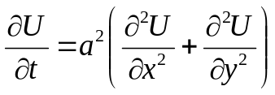
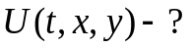
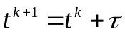
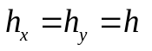

Явная схема:
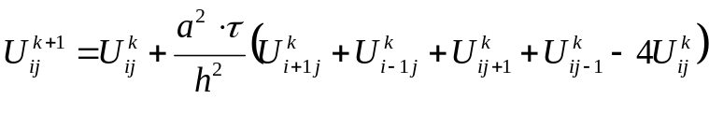
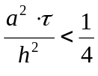 – условие устойчивости.

Граничное условие 1-го рода:
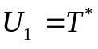
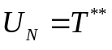

Граничное условие 2-го рода:
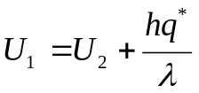; 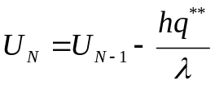

Граничное условие 3-го рода:
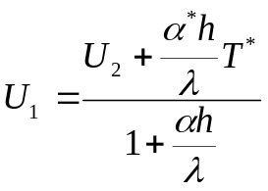 ;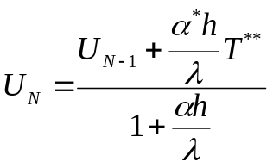
Неявная схема:
Использовать метод расщепления.
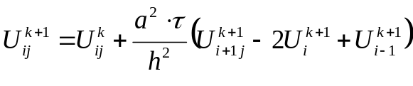

Прямой проход:
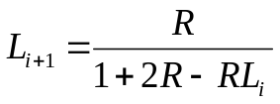;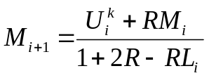 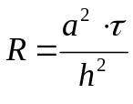

Для граничных условий 1-го рода:
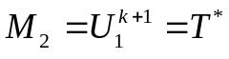
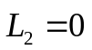

Для граничных условий 2-го:
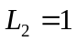
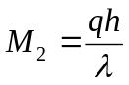

Для граничных условий 3-го рода:
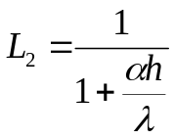 ; 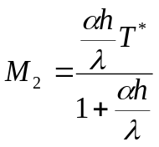
Обратный проход:

1-го рода:
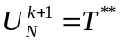

Для граничных условий 2-го рода:
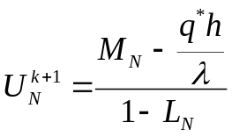

Для граничных условий 3-го рода:
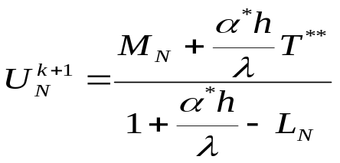

Обратный проход с вычислением температуры:
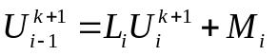

Математический аппарат 3D:
x
y
Г1
Г2
Г3
Г4
ij+1
ij-1
ij
i+1j
i-1j

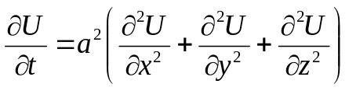
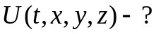
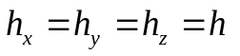

Явная схема:
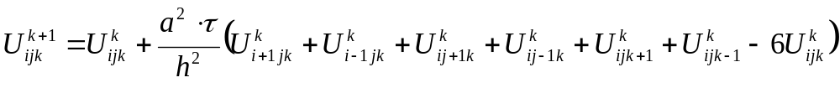
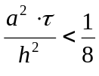 – условие устойчивости.

Граничное условие 1-го рода:

Граничное условие 2-го рода:
;

Граничное условие 3-го рода:
;

x
y
Г1
Г2
Г3
Г4

Пластинка 1м на 1м. Шаг 0.01(hx=hy=h)
I, II, III – род условия.
Первый, второй и третий соответственно.

Задания:
Вариант | а |  | Г1 | Г2 | Г3 | Г4 | Дополнительные условия
1 | 5.2 | 0.3 | II  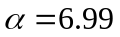  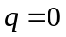 | I  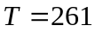 | I  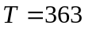 | I  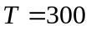
2 | 0.2 | 0.3 | I | I | III | I
3 | 0.4 | 0.1 | I  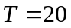 | I  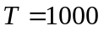 | I  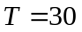 | I  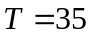 | 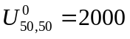
4 | 0.9 | 0.7 | I | II  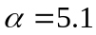 | I  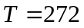 | I
5 | 0.2 | 0.5 | II  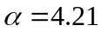 | II  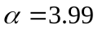 | I | I | 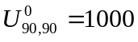
6 | 0.5 | 0.32 | I  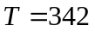 | II | I  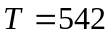 | III  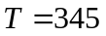  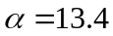
7 | 4.9 | 0.35 | II | I  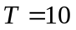 | III  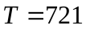  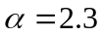 | III  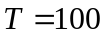  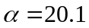
8 | 0.5 | 0.6 | I | II  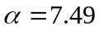 | I | I | 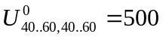
9 | 0.2 | 430 | I | I | I  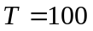 | I  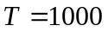 | 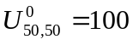
10 | 0.54 | 0.3 | I  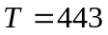 | I  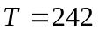 | I  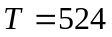 | III  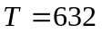  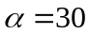
11 | 0.53 | 0.5 | I  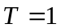 | I  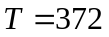 | III  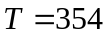 | I  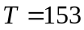
12 | 0.63 | 0.3 | I  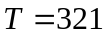 | I | I  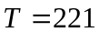 | I | 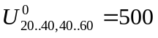
13 | 0.12 | 0.3 | I  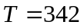 | I  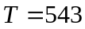 | III  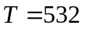  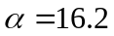 | I | 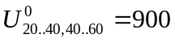
14 | 0.53 | 0.3 | I | I | I  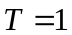 | I | 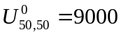
15 | 0.76 | 0.3 | I | I | III  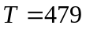  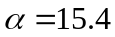 | III  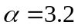
Лабораторная работа №2.

Задача:
Дано абсолютно плоское тело(координатой по оси Z можно пренебречь) прямоугольной формы. Для данного теля заданы начальные температуры и граничные условия.
Необходимо смоделировать тепловые процессы, происходящие в данном теле за определенный промежуток времени. Данные о распространении температуры отобразить виде цветовой схемы.
В цветовой схеме желательно придерживаться общепринятых обозначений(красный – высокая температура). Обратите внимание на то, что должен быть использован спектр цветов, плавно переходящих друг в друга по мере нагрева, а не жестко заданные 3-4 цвета.

Если при решении задачи в лабораторной работе №1 вы использовали явную схему, то в данной работе вам необходимо использовать неявную схему. Если же вы использовали в лабораторной работе №1 неявную схему, то использовать явную.

Быть готовым к теоретическим вопросам и просьбам видоизменить начальные условия.
Обязательно подготовить отчет.
Исходные данные брать из таблицы для лабораторной работы №1.

Для сдачи лабораторной работы необходимо:
- Предоставить корректно работающую программу(не забыть смоделировать потерю устойчивости, при расчете использовании явной схемы);
- Предоставить отчет. В выводе отчете обязательно сделать вывод об эффективности выбранного метода расчета, упомянуть проблеме устойчивости, о явных и неявных схемах расчета, о их преимуществах и недостатках;
- Ответить на заданные дополнительные вопросы.
- Сравнить результаты, полученные с использованием явной и неявной схемы. Сделать выводы.

